【プレスリリース】
2024年3月26日
報道関係各位

*本プレスリリースは、独congatecが、2024年3月20日（現地時間）、ドイツで発表したプレスリリースの抄訳です。

コンガテック、μATX サーバー キャリアボードと、最新のインテル Xeon プロセッサーを搭載した新製品 COM-HPC サーバー・オン・モジュールにより、モジュラー エッジサーバーのエコシステムを拡張

新しい μATX サーバー キャリアボードは、インテル Ice Lake D プロセッサー レンジ全体、
および以降のスケーラビリティを提供

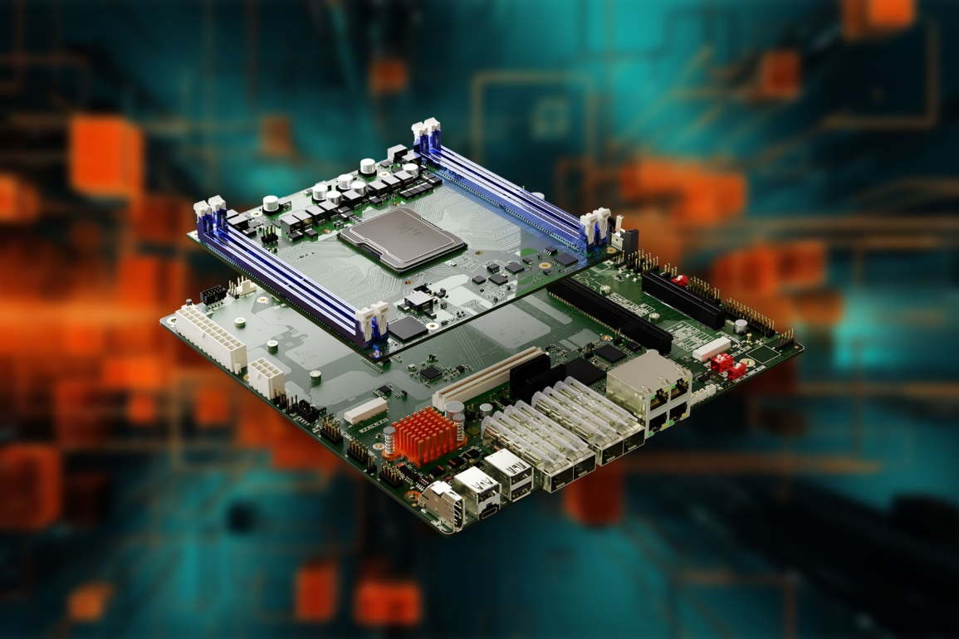

組込み、およびエッジ コンピューティング テクノロジーのリーディング ベンダーである コンガテック（congatec）は、モジュラー エッジサーバーのエコシステムを拡張しました。 新しい製品には、μATX フォームファクターのサーバー キャリアボードと、最新のインテル Xeon D プロセッサー（Ice Lake）を搭載した COM-HPC サーバー・オン・モジュールが含まれます。 COM-HPC モジュール用の新しい μATX サーバーボードは、エッジアプリケーションやクリティカルなインフラストラクチャーで使用されるコンパクトなリアルタイム サーバー向けに開発されました。 この μATX サーバーボードは、コンガテックの最新のハイエンド COM-HPC サーバーモジュールとの組み合わせによって柔軟に性能を変えることができます。 最新のインテル Xeon D-1800 および D-2800 プロセッサーを搭載する新製品モジュールと併せて、アプリケーションにすぐに使用できる省スペースで堅牢設計でありながらハイパフォーマンス要件を満たした、μATX プラットフォームが提供されます。

コンガテックは、COM-HPC サーバー・オン・モジュール用の新しい µATX キャリアボードをリリースすることにより、要求の厳しい産業アプリケーションで即時に使用できる、先進のコンピューティング ソリューションのサプライヤーであるというコミットメントを具現化します。 COM-HPC モジュールと µATX キャリアボードのエコシステムは、開発者がニーズに応じて自由に選択できるため、装置メーカーに対してモジュール、ボード、システム レベルでの幅広いカスタマイズ オプションを提供します。 このエコシステム パッケージは、エッジコンピューティングの厳しい要件に合わせてカスタマイズされており、パワフルで信頼性が高く、すぐに使用できるビルディングブロックを産業環境向けに提供します。 モジュラーアプローチにより、新しい製品の市場投入までの時間短縮とともに、フューチャープルーフを提供します。

新しい µATX キャリアボードの conga-HPC/uATX サーバーは、コンパクトな標準フォームファクターでありながら、最大の I/O と拡張オプションを提供します。 そのためこのボードは、仮想マシン（VM）用サーバーやエネルギー マイクログリッド用エッジサーバーの統合や、ビデオプロセッシング、顔認識、セキュリティ アプリケーション、スマートシティ インフラストラクチャーなど、その他多くのアプリケーションにとって理想的なソリューションです。 conga-HPC/uATX サーバーは、このようなアプリケーション向けにさまざまな機能を備えており、それには最大 100 GbE 帯域幅の強力な通信オプションや、GPGPU あるいはその他のコンピューティング アクセラレーターを使って AI を多用するワークロードを処理するための x8 および x16 PCIe 拡張、NVMe SSD 用の２つの M.2 M-Key スロット、そしてコンパクトな AI アクセラレーターや Wi-Fi あるいは LTE/5G などの通信モジュール用の一つの M.2 B-Key スロットが含まれています。

新しい conga-HPC/sILL および conga-HPC/sILH サーバー・オン・モジュールは、最新のインテル Ice Lake D-1800 LCC および D-2800 HCC プロセッサー シリーズを搭載し、従来の D-1700/D-2700 シリーズ８ と比較して同じ TDP で最大15%高いパフォーマンスを提供します。 ワットあたりのパフォーマンスが向上した COM-HPC モジュールは、これまでサーマルバジェットにより制限されていたハイパフォーマンス アプリケーションに最適です。 また、インテル スピード・セレクト・テクノロジーにより、システム設計においてコンピューティング パフォーマンスと最大 TDP とのバランスをとることが容易になります。 最新のプロセッサーはより高いクロック速度で動作する最大22個のコアを搭載しており、信頼性の高い設計を実現するよりエネルギー効率の高いワットあたりのパフォーマンスにより、次世代のエッジアプリケーションをサポートします。 拡張性を備えたエッジ パフォーマンスとモジュラー アプローチにより、設計の柔軟性とフューチャープルーフが向上し、総所有コストが削減され、市場投入までの時間が短縮されます。

新しい COM-HPC サーバーモジュールは、ハイパーバイザーがファームウェアに組み込まれていることを特長とし、サーバーと仮想マシンの統合についての評価が非常に容易になります。 そして、TCC、TCN、およびオプションの SyncE のサポートによって完全なリアルタイム機能を実現します。 これは、非常に少ない遅延と厳密な周波数/クロック同期を必要とする、すべてのネットワーク化された 5G ソリューションにとって特に理想的です。

コンガテックは、新しい COM-HPC サーバー・オン・モジュール ベースの µATX ソリューション プラットフォームに対して、小型シャーシ用のパッシブ冷却を含む、さまざまな包括的冷却ソリューションも提供します。 サービスパッケージとしては、conga-HPC/uATX サーバー キャリアボードのカスタマイズの他に、お客様独自の BIOS/UEFI やリアルタイム ハイパーバイザーの実装、デジタル化のための IIoT 機能の追加なども提供しています。

コンガテックの新しい conga-HPC/uATX サーバー キャリアボードの詳細については、以下のサイトをご覧ください。
https://www.congatec.com/jp/products/accessories/conga-hpcuatx-server

最新のサーバー・オン・モジュールの詳細については、以下のサイトをご覧ください。
https://www.congatec.com/jp/ecosystems/com-hpc-server-ecosystem/

2024年4月9日から11日まで開催される Embedded World にて、この製品やほかのイノベーションをご覧いただけます。 Hall 3、Stand 241 の コンガテック ブースにぜひお越しください。
https://www.congatec.com/jp/congatec/events/congatec-at-embedded-world-2024/

##

コンガテック（congatec）について
コンガテックは、組込み、およびエッジコンピューティング製品とサービスにフォーカスした、急速に成長しているテクノロジー企業です。 ハイパフォーマンス コンピューターモジュールは、産業オートメーション、医療技術、ロボティクス、テレコミュニケーション、その他の多くの分野の幅広いアプリケーションやデバイスで使用されています。 コンガテックは、成長する産業ビジネスにフォーカスする、ドイツのミッドマーケットファンドである株主のDBAG Fund VIIIに支えられており、これらの拡大する市場機会を活用するための資金調達とM&Aの実績があります。 また、コンピューター・オン・モジュールの分野では、世界的なマーケットリーダーであり、新興企業から国際的な優良企業まで優れた顧客基盤を持っています。
詳細については、コンガテックのウェブサイトhttps://www.congatec.com/jp、またはLinkedIn、X（旧 Twitter）、YouTubeをご覧ください。

Intel、インテル、Intelロゴ、およびその他のIntelマークは、Intel Corporationまたはその子会社の商標です。

■本製品に関するお問合せ先
コンガテックジャパン株式会社 担当：山崎
TEL: 03-6435-9250
Email: sales-jp@congatec.com

■本リリースに関する報道関係者様からのお問合せ先
（広報代理）オフィス橋本 担当：橋本
Email: congatec@kitajuji.com

テキストと写真は、以下のサイトから入手することができます。
https://www.congatec.com/jp/congatec/press-releases.html

